دمې اوولسمه 17

د ناروې ملي ورځ
دمې اوولسمه د ناروې ملي ورځ ده. موږ لمانځو چې ناروې د می په 17 ، 1814عیسوی کال کې خپل اساسي قانون تدوین کړ. له 1814عیسوی کال څخه مخکې ، ناروې څلور سوه کاله د دنمارک د هیواد یوه برخه وه. هغه وخت د ډنمارک پاچا وو چې دغه هیواد یئ اداره کوو او ناروې مکلف وو له هغه قوانینو او مقرراتو څخه چې په ډنمارک کې تصویب او توشيح شوې وه اطاعت وکړي. په 1814عیسوی کال په اروپاه کی ډير بدلون راغلې وو ناروېژیان هیله درلوده چې د خپلو قوانینوسره ځانته یوخپلواک او مستقل دولت جوړ کړي .

اساسي قانون په ایډسول کې جوړ او توشیح شو
په 1814عیسوی کال کې، 112 نارینه د ناروې اساسي قانون لیکلو لپاره په ایډسول کې راټول شوي وو. په دغه غونډه کې خلک له بیلابیلو ځایونو څخه راغلي وه. دا ډله له نارينه ناروېژیانوڅخه جوړه شوې وو چې ملي شورا نومېده او دوی شپږ اونۍ د اساسي قانون په لیکلو کې تیر کړل. د می په 17، اساسي قانون جوړ او د پاچا کریستیان فریډریک له خوا توشیح کړای شو. او له همدې امله دا هغه ورځ ده چې د ناروې ملي ورځ نومیږي.
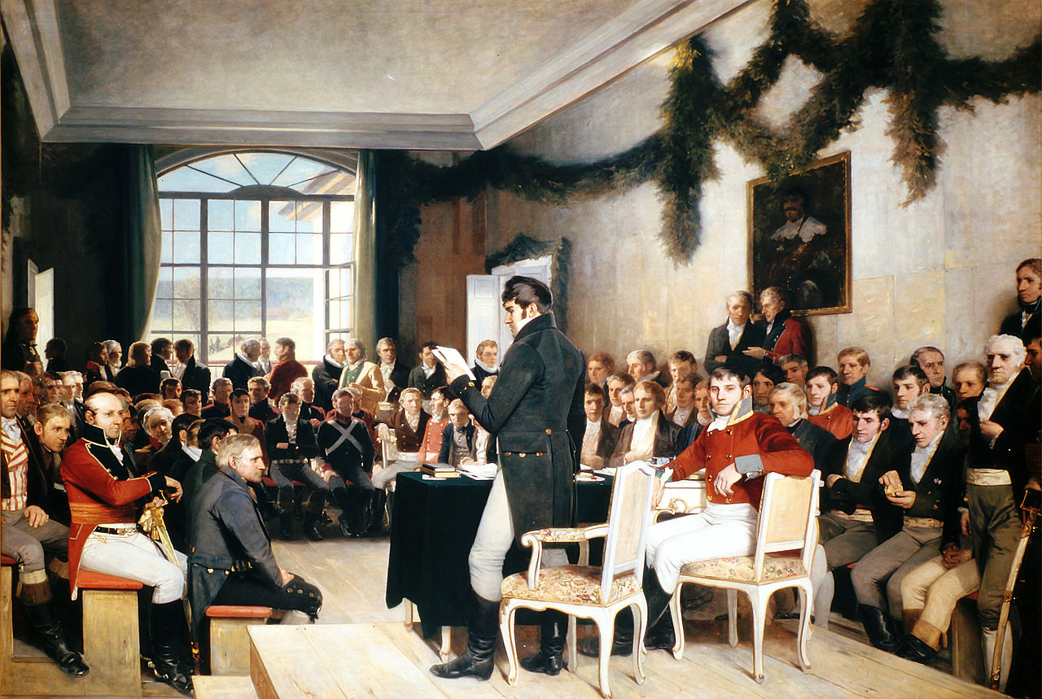
Maleriet heter Eidsvold 1814 og er malt av Oscar Wergeland. Kilde: Wikipedia

د می 17 د ملي بیرغ ورځ ده
د مۍ 17 د ښوونځيو زده کوونکو او ډیری لویانو لپاره رخصتي ده. د بیرغ رسمي ورځ ، پدې معنی ده چې هغه ټولې ودانۍ چې د دولت یا ښاروالۍ ملکیت دي باید په دې ورځ بیرغ پورته کړي. ډیری ملکی خلک هم د می په 17 نیټه بيرغ پورته کوي. په 1821عیسوی کال کې د ناروې ملی بیرغ وټاکل شو. دا بیرغ د آزادی رنگونو نه جوړ شوی: سره ، سپین او نیلي. صلیب سمبول نښه ده چې ناروې باید یو مسیحي هیواد وي.
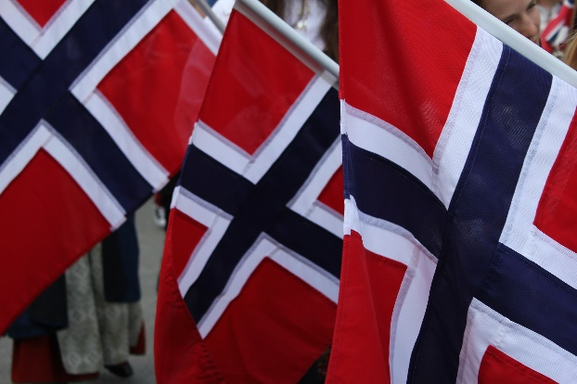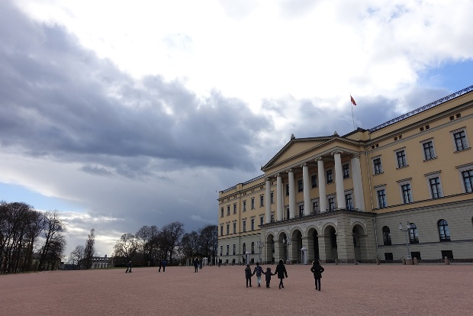
Norske flagg, Foto: Vegard Ottervik på Pixabay Det norske slottet. Foto: GK von Skodderheim Pixabay

د پارټي جامې
داسې رواج دي چې په ملی ورځ نارویژیان خپلې ښکلې جامې اغوندي. په دغه ورځ نارویژیان خپلې ملي جامې یا نور ملي جامې هم اغوندي. د می په 17 په ښوونځیو ، پارکونو، د ښارونو په مرکزونو کې غونډې ترسره کېږي او خلک ویناوې کوی .
د ماشومانو مارش 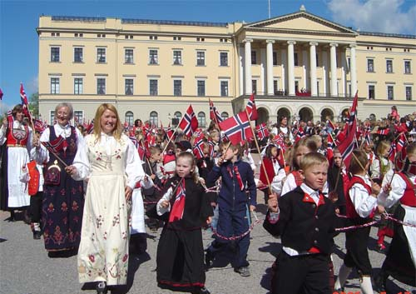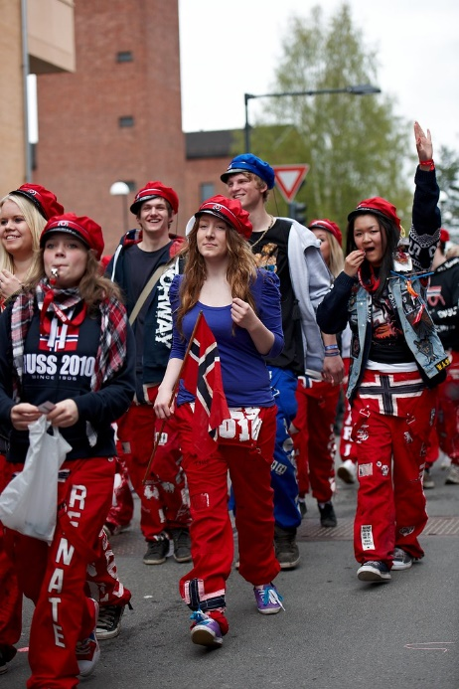
Barnetoget i Oslo foran slottet. Kan du se kongefamilien på balkongen? Blåruss og rødruss
Foto: Wikimedia, Morten Johnsen Foto: Dimitri Valberg, Flickr
همدا رنګه د مۍ 17 د ماشومانو ورځ هم ویل کیږي. په ټول هیواد کې، د ښوونځيو ماشومان مارش کوي ، بيرغونه رپوي ، خوشحالي کوي او سندرې وايي. د میوزیک بانډونه موسیقي غږوي. پدغه ورځ ډیری خلک ملي سرود غږوي"هو ، موږ مینه لرو". ددغه ملي سرود متن(Bjørnson Bjørnstjerne )په کال1859 کې وویل. په کال1863 کې د هغه خوریي Nordraak Rikard دغه ملي سرود وغږوله او تنضیم کړه.

د فراغت مراسم لمانځل
فارغین لمانځي چې دوی لیسې پای ته رسولې دي. د دوی څخه ځینې 13 کاله ښوونځي ته تللي. فارغین د فارغینو رسمی کالی اغوندي. په کالیو کې، دوی توش سره یو بل ته سلامونه لیکي. فارغین په می کې ډیری جشنونه لري. ډیری فارغین خپل شخصی موټرونه یا بسونه لري او دوی خپل موټرونه شاوخوا چلوي اوپه لوړ غږ موسیقی غږوي. ډیری د خپلو ښوونکو سره ټوکې هم کوي او د می د 17 سهار وختي دوی ویښوي. په ډیری ځایونو کې ، فارغین په جلا جلا ټوګه مارش او نڅا کوي ، سندرې وایی او کوميکه ډرامې ښیې.

د شاهي کورنۍ
د ناروې پاچا هارالډ پاچا او ملکه سونیا ملکه نومېږي. پاچا او ملکه د مې د میاشتې اوولسمه د سلطنتي کورني سره د ماڼې (قصر)په برنده کې دریږي. او په اسلو کې راغلو ماشومانو ولوولو ته د هرکلي لاس خوځوي.
د ماشومانو مارش د اوسلو اصلي سړک په لور چې د کارل یوهانس سړک نومېږی ځي.
د خلکو مارشونه د ماڼې (قصر) له لارې تیریږي او ټول ماشومان او ښوونکي شاهي کورنۍ ته لاس خوځوي. شاهي کورنۍ هم بیرته د هرکلي لاس خوځوي. په اوسلو کې تر سلو ډیر ښوونځي په مارش کې برخه اخلي.
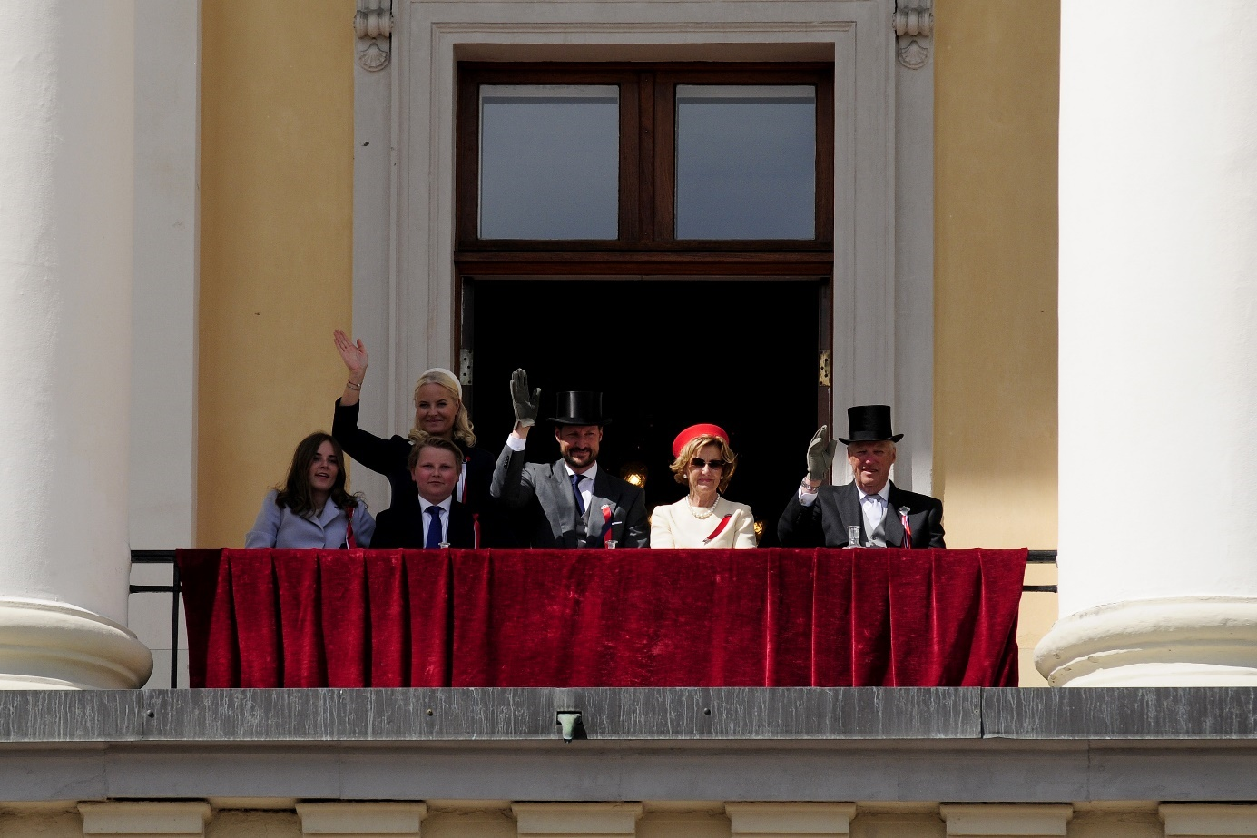
Kongefamilien vinker til barnetoget i Oslo. Fra venstre: prinsesse Ingrid Alexandra, prins Sverre Magnus, kronprinsesse Mette Marit, kronprins Haakon, dronning Sonja og kong Harald

